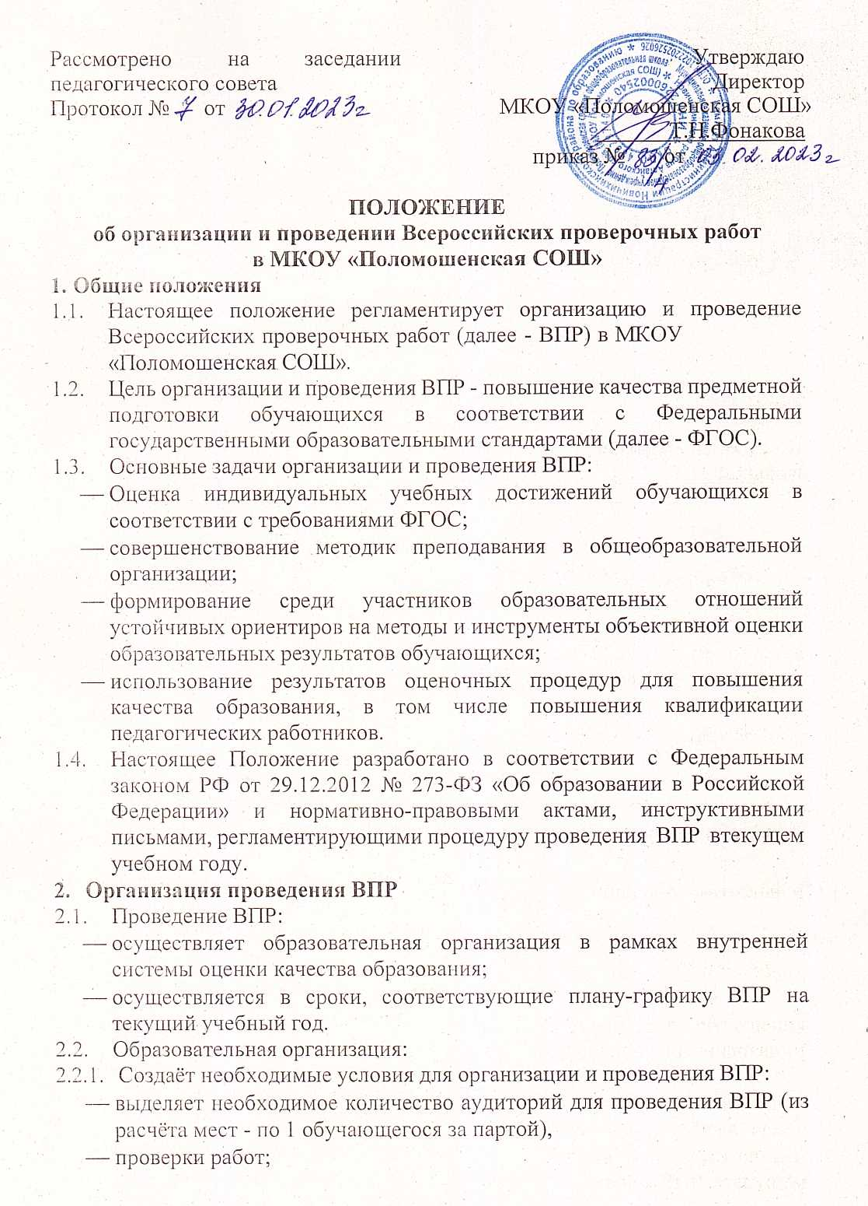

|  |  |
| --- | --- |
| Рассмотрено на заседании педагогического совета  Протокол № от | Утверждаю Директор  МКОУ «Поломошенская СОШ»  Т.Н.Фонакова  приказ № от |

# ПОЛОЖЕНИЕ

**об организации и проведении Всероссийских проверочных работ в МКОУ «Поломошенская СОШ»**

# Общие положения

* 1. Настоящее положение регламентирует организацию и проведение Всероссийских проверочных работ (далее - ВПР) в МКОУ

«Поломошенская СОШ»*.*

* 1. Цель организации и проведения ВПР - повышение качества предметной подготовки обучающихся в соответствии с Федеральными государственными образовательными стандартами (далее - ФГОС).
  2. Основные задачи организации и проведения ВПР:
     + Оценка индивидуальных учебных достижений обучающихся в соответствии с требованиями ФГОС;
     + совершенствование методик преподавания в общеобразовательной организации;
     + формирование среди участников образовательных отношений устойчивых ориентиров на методы и инструменты объективной оценки образовательных результатов обучающихся;
     + использование результатов оценочных процедур для повышения качества образования, в том числе повышения квалификации педагогических работников.
  3. Настоящее Положение разработано в соответствии с Федеральным законом РФ от 29.12.2012 № 273-ФЗ «Об образовании в Российской Федерации» и нормативно-правовыми актами, инструктивными письмами, регламентирующими процедуру проведения ВПР в текущем учебном году.

# Организация проведения ВПР

* 1. Проведение ВПР:
     + осуществляет образовательная организация в рамках внутренней системы оценки качества образования;
     + осуществляется в сроки, соответствующие плану-графику ВПР на текущий учебный год.
  2. Образовательная организация:
     1. Создаёт необходимые условия для организации и проведения ВПР:
* выделяет необходимое количество аудиторий для проведения ВПР (из расчёта мест - по 1 обучающегося за партой),
* проверки работ;
* обеспечивает необходимое число наблюдателей в аудитории (п. 2.9 настоящего Положения);
* создает условия для выполнения ВПР продолжительностью 60 или 90 минут;
* выдает дополнительные листы под черновики.
  + 1. информирует родителей (законных представителей) обучающихся: о порядке и условиях проведения ВПР через официальный сайт общеобразовательной организации, на общешкольных, классных родительских собраниях, через Памятки; о результатах учебных достижений обучающихся.
    2. проводит разъяснительную работу с педагогическими работниками, участвующими в ВПР, об обеспечении объективности результатов;
    3. обеспечивает участие обучающихся в написании ВПР по предмету в соответствии с порядком проведения ВПР в текущем учебном году, установленном Федеральной службой по надзору в сфере образования и науки;
    4. обеспечивает соблюдение процедуры ВПР на всех ее этапах;
    5. осуществляет аналитическую работу с результатами ВПР с целью повышения качества образования на уровне образовательной организации;
    6. обеспечивает сохранность работ в течение года, исключающую возможность внесения изменений;
    7. создает условия и проводит мероприятия, направленные на повышение объективности оценки образовательных результатов обучающихся.
  1. Решение об участии в ВПР детей с ОВЗ, детей, обучающихся на дому принимается ОО по каждому ребенку индивидуально. Дети с ОВЗ участвуют в ВПР на основании письменного заявления (согласия) его родителей (законных представителей).
  2. ВПР проводятся на втором или третьем уроке по школьному расписанию первой и второй смены, соблюдая время написания и продолжительность выполнения работы, определенную федеральными нормативными актами. ВПР продолжительностью 60 и 90 минут проводятся без перемены в течение всего времени.
  3. Во время проведения ВПР исключается использование любых средств связи, бумажных записей, учебной литературы, словарей, других справочных материалов.
  4. ВПР проводятся в штатном режиме в классах и по предметам, за- крепленным приказом Министерства образования и науки Российской Федерации, регламентирующем проведение ВПР в текущем учебном году. Обучающиеся, пропустившие процедуру выполнения ВПР, обязаны предоставить документы, официально подтверждающие уважительную причину пропуска.
  5. ВПР проводится педагогом, не работающим в данном классе и не ведущим данный предмет. Допускается наличие одного организатора проведения ВПР, закрепленного приказом по образовательной организации. Контроль за проведением ВПР осуществляется представителями администрации образовательной организации, координаторами процедуры.
  6. На ВПР допускается присутствие сторонних наблюдателей из числа должностных лиц Рособрнадзора, а также иных лиц, определенных Рособрнадзором, представителей органа исполнительной власти, муниципального органа управления образованием, родительской общественности.
  7. В качестве наблюдателей не могут выступать родители учащегося класса, который принимает участие в оценочной процедуре.
  8. При проведении ВПР, проверке работ и обработке результатов используется код участника. Коды выдаются участникам один раз до проведения проверочных работ в установленное время начала работы. Каждый код является уникальным и используется во всей школе только один раз. Каждому участнику выдается один и тот же код на все работы.
  9. Проверка работ участников ВПР по каждому предмету в каждом классе проводится организаторами проверки, закрепленными приказом образовательной организации.
  10. Организаторами проверки могут быть учителя, преподающие аналогичный предмет или учителя, преподающие предметы, которые относятся к предметной области, по которым проводилась ВПР.
  11. С целью объективности образовательных результатов, устранения конфликта интересов в отношении всех специалистов, привлеченных к проведению оценочных процедур, в проверке работ не могут участвовать учителя, преподающие предмет в данном классе (в исключительных случаях в присутствии членов администрации школы или организации видеонаблюдения при проверке работ).
  12. Перевод баллов в оценки осуществляется в соответствии со шкалой перевода, указанной в критериях оценивания работ по каждому классу и предмету.

# Регламент проведения ВПР

* 1. Заместитель директора (ответственный за УВР) осуществляет общее руководство, координирует проведение ВПР.
  2. Ответственный за информационное сопровождение:
     1. скачивает через личный кабинет системы ВПР макет бумажного протокола и список кодов участников проведения работы, распечатывает бумажный протокол и коды участников;
     2. скачивает через личный кабинет системы ВПР архив с материалами для проведения проверочной работы (в соответствии с планом-графиком ВПР) заранее, до дня проведения работы;
     3. распечатывает варианты ВПР на всех участников, формат печати – А4, черно-белая, односторонняя, двусторонняя. Не допускается печать двух страниц на одну сторону листа А4
     4. получает через личный кабинет системы ВПР электронную форму сбора результатов ВПР (в соответствии с планом-графиком ВПР);
     5. скачивает через личный кабинет системы ВПР и распечатывает критерии оценивания ответов (в соответствии с планом-графиком ВПР);
     6. загружает форму сбора результатов через личный кабинет в систему ВПР (в соответствии с планом-графиком ВПР);
     7. скачивает через личный кабинет системы ВПР статистические отчеты по проведению ВПР в общеобразовательной организации.
  3. Учитель предметник:
     1. знакомит учащихся со сроками и процедурой написания ВПР;
     2. совместно с ответственным за информационное сопровождение заполняет электронную форму сбора результатов выполнения ВПР.
  4. Организатор проведения ВПР:
     1. в установленное время начала работы выдает каждому участнику его код;
     2. проводит инструктаж для обучающихся;
     3. выдает участникам распечатанные варианты проверочной работы для выполнения заданий;
     4. проводит работу и собирает все бумажные материалы;
     5. в процессе проведения работы обеспечивает порядок в аудитории;
     6. по окончании проведения работы передает все бумажные материалы координатору, ответственному за ВПР.
  5. Организатор проверки ВПР:
     1. оценивает работы в соответствии с полученными критериями;
     2. в процессе проверки работ заполняет бумажный протокол, в котором фиксируются номер варианта, баллы за каждое задание, итоговое количество баллов;
     3. по окончании проведения работы собирает все бумажные материалы и передает их координатору, ответственному за ВПР.
  6. Классный руководитель:
     1. организует разъяснительную работу с родителями (законными представителями) обучающихся: о порядке и условиях проведения ВПР, о результатах учебных достижений обучающихся;
     2. информирует учащихся и родителей (законных представителей) о результатах ВПР.
     3. заполняет бумажный протокол, в котором фиксируется соответствие кода и ФИО участника ВПР.
  7. Обучающиеся:
     1. пишут ВПР в общеобразовательной организации, в которой проходят обучение;
     2. выполняют здания и записывают ответы на листах с заданиями, в которые вносят индивидуальный код, полученный в начале выполнения работы.

1. **Хранение материалов**
   1. До дня проведения проверочной работы, а также после проверки бланки ВПР хранятся в сейфе в специально отведенном месте.
   2. Бланки с ответами участников ВПР хранятся в образовательной организации в течение года со времени окончания процедуры.

# Использование результатов ВПР

* 1. Образовательная организация использует результаты ВПР для самодиагностики, организации повышения квалификации педагогических работников, повышения информированности обучающихся и их родителей об уровне подготовки школьников.
  2. Родители (законные представители), обучающиеся - с целью выявления склонностей, проблемных зон, получения ориентиров для построения образовательных траекторий.

5.3 Оценки, полученные за ВПР, выставляются в классный журнал по конкретному учебному предмету.